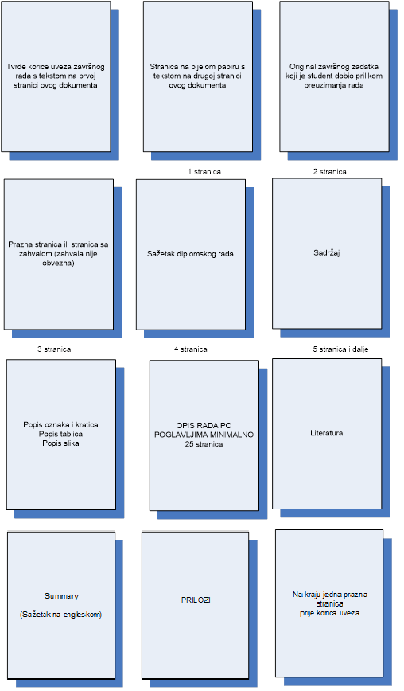
Redoslijed stranica završnog rada
Upute i preporuke o stilu pisanje i formatiranja završnog rada.

Preporučuje se pisanje u neodređenom ili trećem licu. Isto tako ako je to moguće treba pisati u pasivnoj formi. Tekst koji se odnosi na vlastita istraživanja i opis svojeg rada može se pisati u prvom licu.
Kod pisanja rada u MS Wordu preporučuje se korištenje stilove za formatiranje teksta.
Ukoliko se želi rad podijeliti na poglavlja moguće je pisanje poglavlja u više različitih sekcija. Ako se koriste zaglavlja (header) ili footer i ako ona moraju biti različita za svako poglavlje tada se moraju poglavlja odvojiti po sekcijama u header-u i footer-u treba ukinuti nastavak s prethodne Sekcije (to jest isključiti Link to Previous).
Preporučuje se pisanje teksta korištenjem Ariel (12 točaka) ili Times New Roman (12 točaka) fonta. Paragrafe treba pisati s proredom 1,5.
Veličina slova naslova i podnaslova trebaju biti nešto veći (16, 14, 12 točaka ) ovisno o broju razina podnaslova.
Tekst treba biti poravnat s obje margine. Margine trebaju biti po 2,5 centimetara sa svake strane (gore/dolje, lijevo/desno).
Stranice u radu treba označiti rednim (arapskim) brojevima. Preporučuje se da se brojevi stranica stavljaju u donji desni kut. Broj se ne stavlja na naslovnicu, na prvu stranicu ni na stranicu na kojoj je naveden sadržaj, a odbrojavanje počinje od broja stranice na kojoj počinje uvod (naslovnica i prva stranica uvijek su jednakoga opsega, dok sadržaj može obuhvaćati više stranica).

U nastavku su dani primjeri formatiranja pojedinih stranica.

Sažetak

Sažetak završnog rada ne bi trebao imati više od 150 riječi, a cilj mu je ukratko prikazati što je sadržaj rada i koji su najvažniji ciljevi ili rezultati postignuti. Sažetak se ne piše u sklopu rada, već ga šaljete u zasebnom dokumentu mentoru na Hrv i Eng. jeziku na provjeru i za kasniji unos u sustav.

Sadržaj
1. Heading 1 2
1.1 Heading 2 2
1.1.1. Heading 3 2
1.1.2. Heading 3 novi naslov 2

Ukoliko se primjeni neki od stilova za naslove poglavlja, točaka i pod točaka moguće je po završetku rada u MS Wordu automatski generirati sadržaj kao što to pokazuje prethodni primjer.
Postupak:
Reference
Table of Contents (TOC)

Popis oznaka i kratica – abecednim redom
SAN Storage Area Network
TVZ Tehničko veleučilište u Zagrebu

Popis tablica
Ukoliko se primjeni neki od stilova za naslove tablica moguće je po završetku rada u MS Wordu automatski generirati popis tablica.
Postupak:
Reference
Table of Figures
(da bi se to dobilo treba koristiti Caption label Tablica)

Tablica 1. Prikaz
Primjer | Ocjena | Obrazloženje
ddddddd | gfgrhh | rthhtrhtrhtrsh
Vvdfbfsnfg | rthrwh

Tablica 2. Cijene
Cijena | Količina | Ukupno
100 | 10 | 1000

Popis tablica:

Tablica 1. Prikaz iii
Tablica 2. Cijene iii

Popis slika
Ukoliko se primjeni neki od stilova za naslove slika moguće je po završetku rada u MS Wordu automatski generirati popis slika.
Postupak: Odaberemo References - Insert Table of Figures

Otvara se dijalog gdje definiramo kako dajemo naslov (Slika, Tablica …)

Postavimo se na odgovarajuću poziciju i odbaremeo References - Insert Caption, odaberemo tip labela i upišemo naslov slike (tablice, dijagrama…)
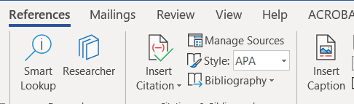
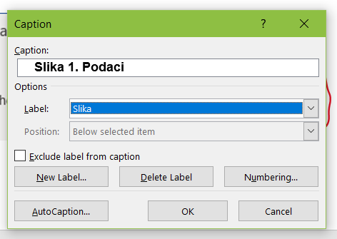

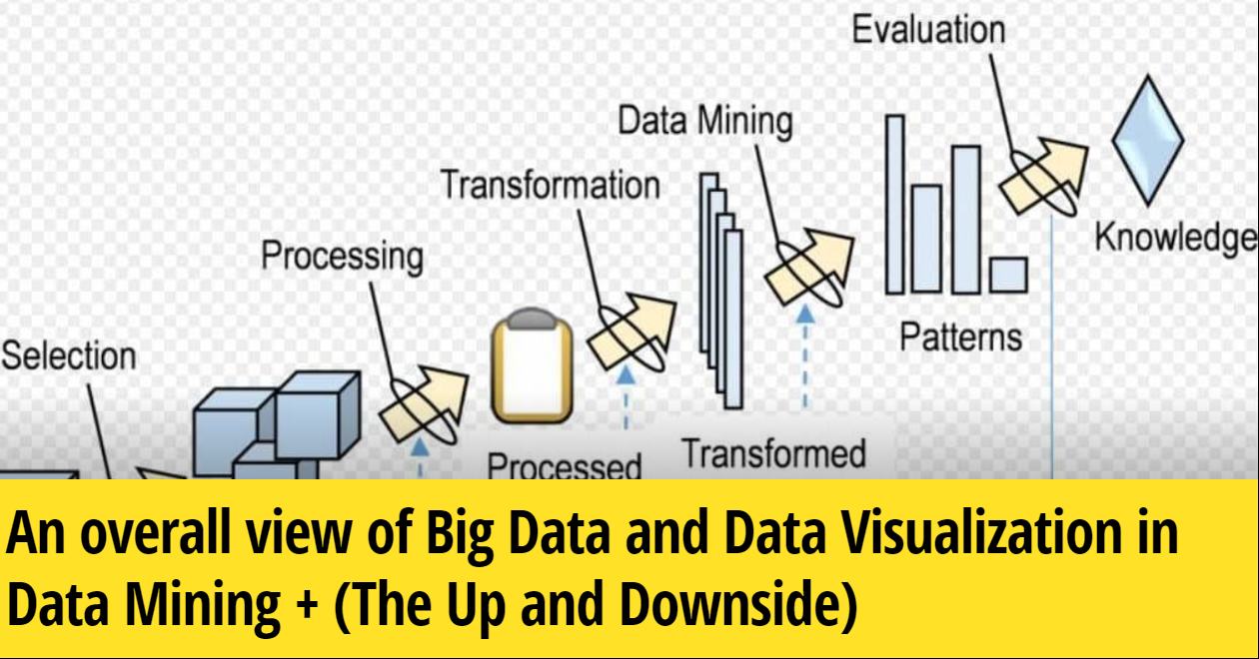
Slika 1. Big Data
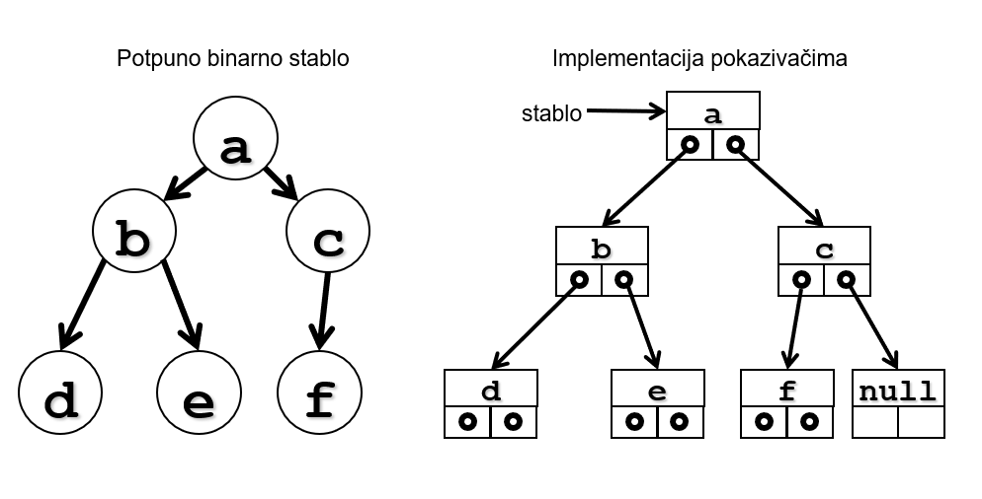
Slika 2. Binarno stablo

Popis slika – dobijemo odabirom formata:
Reference
Insert Table of Figures
(da bi se to dobilo treba koristiti Insert Caption label Slika)
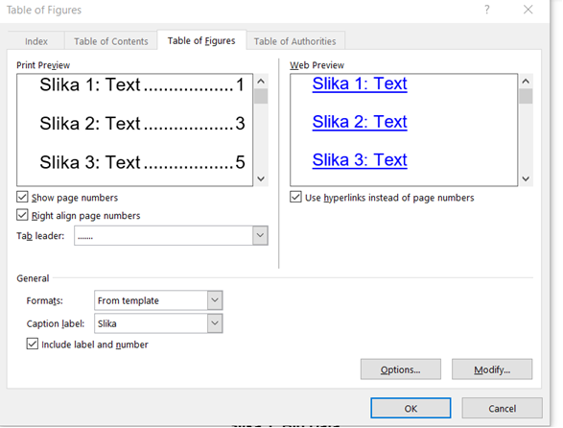

Slika 1. Big Data 4
Slika 2. Binarno stablo 4

Preporučena struktura završnog rada je slijedeća:

Uvod

U uvodu se daje kratki prikaz pitanja i radnih hipoteza na koje je ovaj završni rad usmjeren. Ovdje se ukratko objašnjava zašto su pitanja koja su obrađivana važna, kratko se iznosi metodologija pristupa rješavanju problema i motivacija zašto se odabrao taj pristup. Prezentiraju se zadaci koji su uključeni za postizanje ciljeva, definira se objekt i subjekt spram kojih je rad usmjeren i specificira se struktura završnog rada.

do XX Metodološka poglavlja

Slijedi niz poglavlja koja su fokusirana na: opis metoda i postupaka primijenjenih u rješavanju problema (teorijski pregled), obrazloženje rezona za izbor baš tih postupaka i metoda, objašnjenje njihovih prednosti ali i ograničenja u usporedbi s drugim. Opisuje se rješavanje zadataka, odnosno detaljno objašnjava algoritam na kojemu se temelji program. Daje se opis rezultata – Primjeri interakcije sa programom. Konačno se obrađuje poglavlje u kojem se razmatraju dobiveni rezultati. U tom poglavlju kandidat treba napraviti vrednovanje vlastitog rješenja problema, razmotriti probleme koji su se javili prilikom rješavanja zadatka te, ukoliko je na osnovi vlastitog iskustva uočio neka moguća poboljšanja rješenja, spomenuti ih. Također navesti smjernice za mogući daljnji rad na predmetnom problemu.

ZAKLJUČAK

Zaključak treba sadržavati sažetak rezultata završnog rada, i ne bi trebao prelaziti 1 stranicu teksta. Uobičajeno se u zaključku sažeto daju odgovori na pitanja koja su otvorena u Uvodu, naravno temeljem rezultata do kojih se došlo u diskusiji (razmatranju) rada.

Literatura

Popis korištene literature daje se na kraju rada. Voditi računa da redoslijed navođenja literature bude u skladu s redoslijedom navođenja literature u u tekstu, pa se prva referenca koja je navedena u tekstu nalazi na prvom mjestu popisa korištene literature, druga na drugom mjestu, itd. Reference se navode pod rednim brojem pod kojim se pojavljuju u popisu, u uglatim zagradama (npr. [1]).
Literaturu korištenu pri izradi završnog rada u širem smislu treba razdvojeno navesti u dvije grupe: (1) citirana literatura – ona koja se doista citirala i (2) ostala korištena literatura – ona koja je posredno utjecala na rad (npr. priručnici, standardi).
Literatura se u popisu navodi na sljedeći način:
a) IEEE stil navođenja literature
[1] Prezime, Ime; Prezime2, Ime2; Prezime 3, Ime 3: “Naslov knjige“, Izdavač,
mjesto izdavanja, godina, broj stranica
[2] Prezime, Ime; Prezime2, Ime2; Prezime 3, Ime 3: “Naslov članka“, Ime
časopisa, Izdavač, mjesto izdavanja, godina, volumen,. broj časopisa u godini,
početna i završna stranica rada.

Ako rad ima više od tri autora, zbog preglednosti se preporuča navesti ime prvog autora i nakon toga “et al“.

Ukoliko se kao izvor koristi Internet, treba biti svjestan da se internetske stranice često mijenjaju te je dobro potražiti istu informaciju u objavljenom časopisu, zborniku ili knjizi. Ako se baš mora citirati izvor s internetske stranice tada se to radi na sljedeći način.
[3] Prezime, Ime: Naslov, s Interneta, http://adresa.xx, datum dohvata stranice

b) APA stil navođenja literature
Autor(i), A. A. (godina publiciranja). Naslov knjige ili rada. Lokacija: Izdavač.

Primjer:
Calfee, R. C., & Valencia, R. R. (1991). APA guide to preparing manuscripts for journal publication. Washington, DC: American Psychological Association.
Duncan, G. J., & Brooks-Gunn, J. (Eds.). (1997). Consequences of growing up poor. New York, NY: Russell Sage Foundation.

Literatura se može navoditi ručno (treba voditi računa o redoslijedu kada se ubacuje nova referenca) ili se proces može automatizirati u MS Wordu.
Dodavanje literature, automatsko referenciranje i Bibliografija (popis literature):
Unošenje referenci: odabere se References i Insert citation
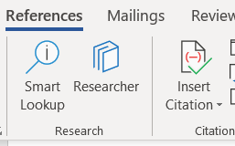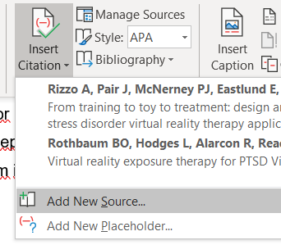
Odaberemo: Add New Source… i unesemo potrebne podatke o referenci.
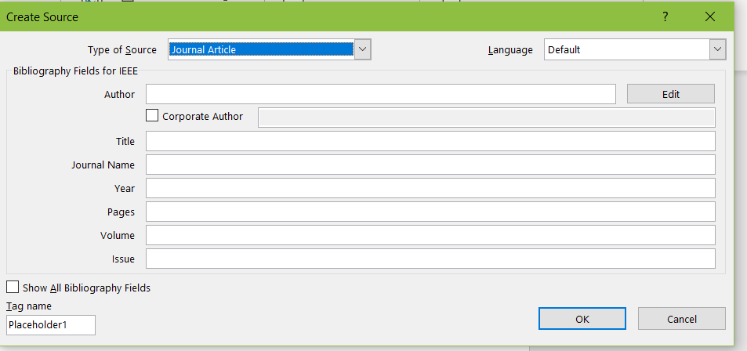

Za citiranje literature u tekstu: Postavima kursor na željeno mjesto u tekstu (obično na kraju paragrafa ili citiranog dijela) i u References odaberemo Insert Citation te kliknemo na željenu referencu. Na kraju teksta za IEEE stil biti će upisan broj reference ili za APA stil, autor i godina.
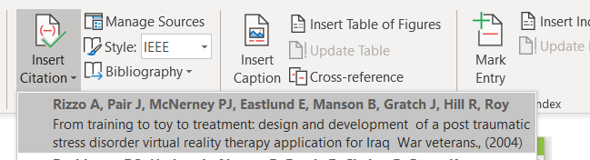

Lorem ipsum dolor sit amet, consectetur adipiscing elit, sed do eiusmod tempor incididunt ut labore et dolore magna aliqua. [1]

Lorem ipsum dolor sit amet, consectetur adipiscing elit, sed do eiusmod tempor incididunt ut labore et dolore magna aliqua. (Rothbaum BO, 1999)

Automatski popis citirane literature:

Popis literature (bibliografija) dobijem: Odaberemo References i Bibliography te odaberemo željeni izgled popisa literature.

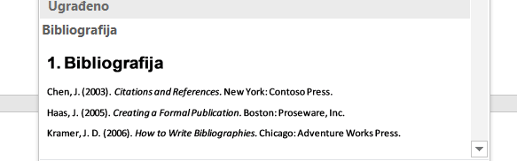

AUTOMATSKI POPIS LITERATURE PO IEEE STILU

Bibliografija

[1] | H. L. A. R. R. D. S. F. G. K. Rothbaum BO, »Virtual reality exposure therapy for PTSD Vietnam veterans: a case study.,« Journal of Traumatic Stress, svez. 12, br. 2, p. 263:271, 1999.
[2] | P. J. M. P. E. E. M. B. G. J. H. R. R. Rizzo A, »From training to toy to treatment: design and development of a post traumatic stress disorder virtual reality therapy application for Iraq War veterans.,« Proceedings of the 3rd Annual International Workshop on Virtual Rehabilitation Lausanne, Switzerland., pp. 35-42, 2004.

AUTOMATSKI POPIS LITERATURE PO APA STILU

Bibliografija
Rizzo A, P. J. (2004). From training to toy to treatment: design and development of a post traumatic stress disorder virtual reality therapy application for Iraq War veterans. Proceedings of the 3rd Annual International Workshop on Virtual Rehabilitation Lausanne, Switzerland., 35-42.
Rothbaum BO, H. L. (1999). Virtual reality exposure therapy for PTSD Vietnam veterans: a case study. Journal of Traumatic Stress, 12(2), 263:271.

PRILOZI

Na kraju rada se daju prilozi.

Upute za formatiranje završnog rada primjenom stilova

Kod pisanja teksta treba koristiti unaprijed (default) definirane stilove kao što su:
(Normal, Heading 1, Heading 2, Heading 3, Heading 4, Formula, Figure Caption, Table Caption, itd.).

Naslovi poglavlja korištenjem stila Heading x

Poglavlja i podpoglavlja možemo označavati s odgovarajućim stilom Headings.
Uporaba stila Heading 1 u pravilu uvijek počinje na novoj stranici, pa za to treba ubaciti prekid stranice uporabom sljedećeg postupka.

Insert – Break – Next Page
Formatiranje stila Heading 1
Format – Paragraph – Line and Page Breaks
Nakon toga slijedi tekst u stilu Normal .

Heading 1

Lorem ipsum dolor sit amet, consectetur adipiscing elit, sed do eiusmod tempor incididunt ut labore et dolore magna aliqua. Ut enim ad minim veniam, quis nostrud exercitation ullamco laboris nisi ut aliquip ex ea commodo consequat. Duis aute irure dolor in reprehenderit in voluptate velit esse cillum dolore eu fugiat nulla pariatur. Excepteur sint occaecat cupidatat non proident, sunt in culpa qui officia deserunt mollit anim id est laborum.

Heading 2

Lorem ipsum dolor sit amet, consectetur adipiscing elit, sed do eiusmod tempor incididunt ut labore et dolore magna aliqua. Ut enim ad minim veniam, quis nostrud exercitation ullamco laboris nisi ut aliquip ex ea commodo consequat. Duis aute irure dolor in reprehenderit in voluptate velit esse cillum dolore eu fugiat nulla pariatur. Excepteur sint occaecat cupidatat non proident, sunt in culpa qui officia deserunt mollit anim id est laborum.

Heading 3

Lorem ipsum dolor sit amet, consectetur adipiscing elit, sed do eiusmod tempor incididunt ut labore et dolore magna aliqua. Ut enim ad minim veniam, quis nostrud exercitation ullamco laboris nisi ut aliquip ex ea commodo consequat. Duis aute irure dolor in reprehenderit in voluptate velit esse cillum dolore eu fugiat nulla pariatur. Excepteur sint occaecat cupidatat non proident, sunt in culpa qui officia deserunt mollit anim id est laborum.

Heading 3 novi naslov

Lorem ipsum dolor sit amet, consectetur adipiscing elit, sed do eiusmod tempor incididunt ut labore et dolore magna aliqua. Ut enim ad minim veniam, quis nostrud exercitation ullamco laboris nisi ut aliquip ex ea commodo consequat. Duis aute irure dolor in reprehenderit in voluptate velit esse cillum dolore eu fugiat nulla pariatur.

Upute za obranu završnog rada

- Obrana završnog rada
Vrijeme izlaganja kandidata na obrani završnog rada traje 10 do 15 minuta, a diskusiju koja će uslijediti nakon izlaganja rada traje 10 do 15 minuta.
Sve što se želi prikazati tijekom izlaganja, slike, programi, tablice, filmovi, itd. mora biti unutar predviđenih 10 do 15 minuta. Kandidat mora voditi računa da se pridržava zadanog vremena jer praksa je pokazala da neki kandidati probiju vremensko ograničenje, a u tom slučaju povjerenstvo za obranu zaustavlja izlaganje i tada pristupnik nema priliku izreći najvažnije – zaključak.

- Struktura izlaganja na obrani
Preporučena je sljedeća struktura izlaganja tijekom obrane završnog rada:
- Početak
- privlačenje pažnje
- naglašavanje važnost onoga o čemu će se pričati
- Pregled izlaganja
- izdvojiti glavne točke vašeg izlaganja (bez detalja)
- Glavni dio izlaganja
- pratiti ranije izneseni sadržaj
- detaljnije naglasiti samo najvažnije točke izlaganja
- ograničiti se na glavne i bitne stvari
- ne iznositi opće poznate činjenice i ne ponavljajte se
- jasnoća izlaganja kod prelaska s jedne teme na drugu
- Rezultati i diskusija
- rezultate prikazati po mogućnosti grafički
- ne prikazivati puno podataka tablično
- komentirati rezultate
- usporediti svoj rad s drugim

- Zaključak
- kratki zaključak, (sve ostalo spada u neki od prethodnih dijelova)
- eventualno smjernice za budući razvoj

Demonstracije programa koji su izrađeni u okviru programa nisu nužne jer uzimaju dosta vremena. Ukoliko je potrebno napraviti dužu demonstraciju to je potrebno dogovoriti s mentorom prije obrane završnog rada.

- Oblikovanje prezentacije

Za potrebe izlaganja pristupnicima je na raspolaganju projektor i računalo, pa se preporuča izrada računalnih prezentacija.
Pridržavati se uobičajenih uputa o izgledu i pravilnom oblikovanje Microsoft PowerPoint prezentacije.

